
Nombre: Jorge Uriza

Departamento: Planogramas
Tel: 9177-2800 Ext. 4037 / 4163

E-mail: planogramas@officemax.com.mx

ACTUALIZACION LISTADO DE PRODUCTOS EN CHECK OUT

Se comparte archivo de Excel con el listado de productos en Check Out.
El archivo contiene la gama de productos que deben ir en Check Out, y se implementará conforme a las existencias y de acuerdo al concepto al que apliquen.

Para esta actualización favor de poner en foco la exhibición de Thermos y Vasos de la NFL, los cuales convivirán con el área de Toppers.
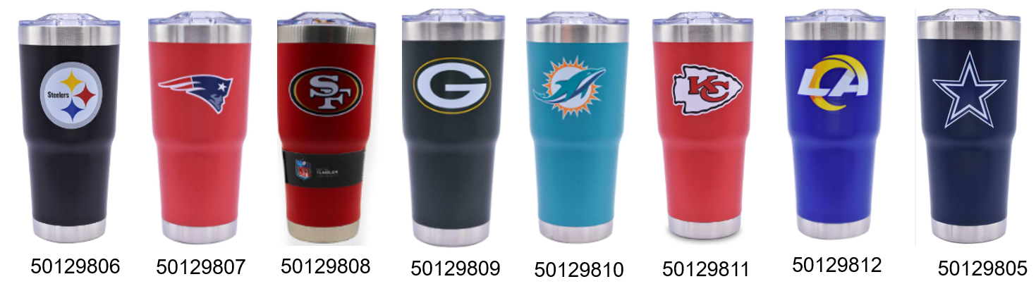

Cualquier situación favor de comunicarse al área de Planogramas y con el comprador correspondiente.

